PPDコミット手順

PPDマネージャを選択する。
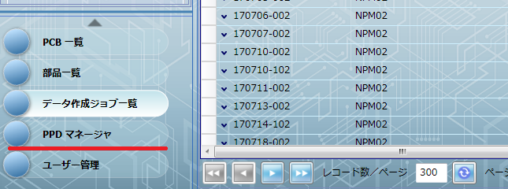

インポートするラインを選択する。
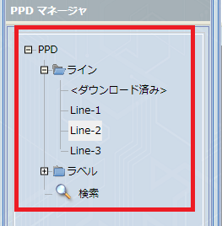

ファイル→インポートを選択する。
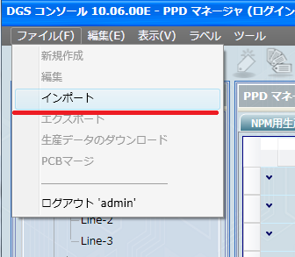

生産データの【…】を選択し、ラインを選択する。
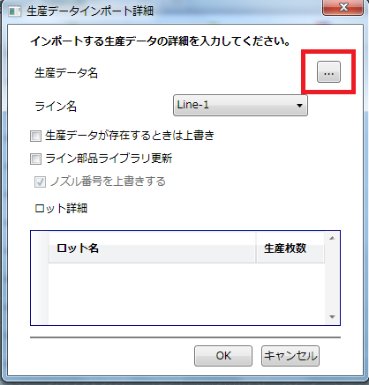

ファイル種類を圧縮ファイルに変更し、インポートしたいファイルを選択する。
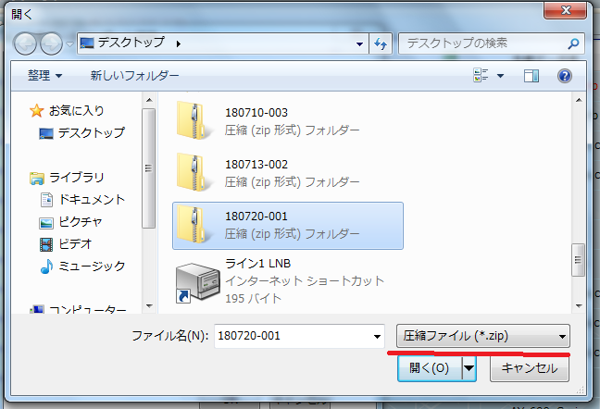
圧縮ファイル（ZIP）へ変更。

選択したデータとラインを確認し、OKを押す。
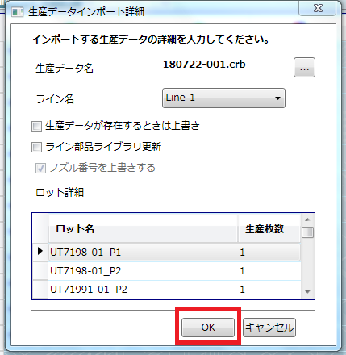

インポートされるまで待つ。
以下のような文言が出てくる場合があるが「はい」を選択する。
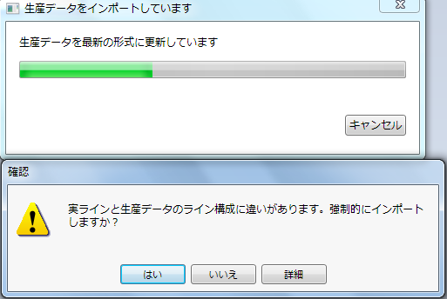

インポートが完了すると以下のような表示が出てくるのでOKを押す。
その後インポートしたファイルをダブルクリックする。（もしくは右クリック→開く。）

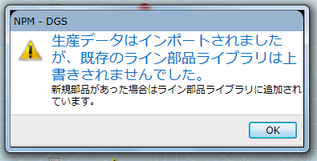

1ラインのみ「データ作成」→「ライン構成を同期」を選択する。
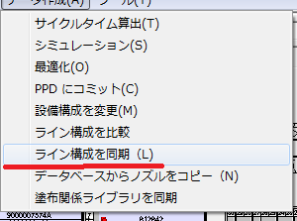

生産データが表示されるので最適化を押し、エラーが出ないことを確認する。
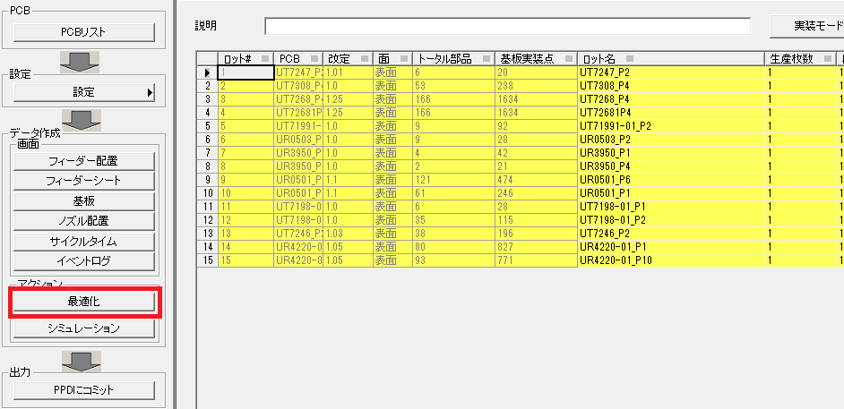
エラーが出た場合、11へ
警告のみの場合、12へ

エラーが出た場合、エラーの内容を確認する。（以下の2パターンのエラーが出る。）
【1】厚み計測(VLC)が必要な部品だが、検査可能な場所に配置されていない。
【対処】部品を計測可能な場所へ移動する。
（1,2ライン:テーブル1,3,5,7 3ライン:テーブル1）

【2】使用するノズルが配置されているテーブルへ配置されていない。
【対処】1. 部品をノズルがある場所へ移動する。
2.ノズルが余っている場合、スロットが開いている場所へノズルを追加する。

※PIP証明のエラーは無視

対処が完了したら再度最適化を行う。
これを繰り返し、エラーが解消することを確認する。

「PPDをコミット」を選択し、生産データをコミットさせる。
コミットが完了すると以下の文言が表示される。
表示されたらOKを押す。

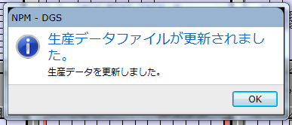

ファイル→帳票印刷を選択し、下記４ファイルを出力する。

EGproへ登録用CSV
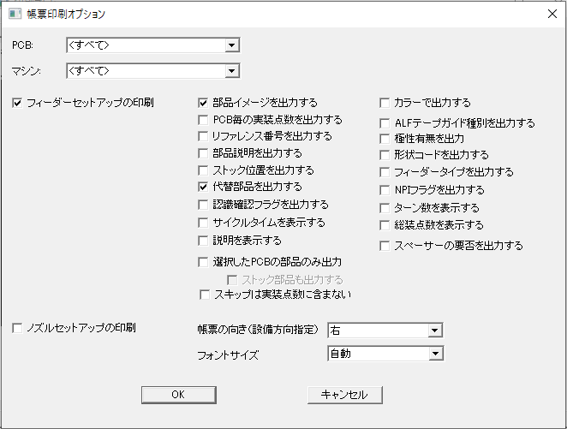

トレイ出力用CSV
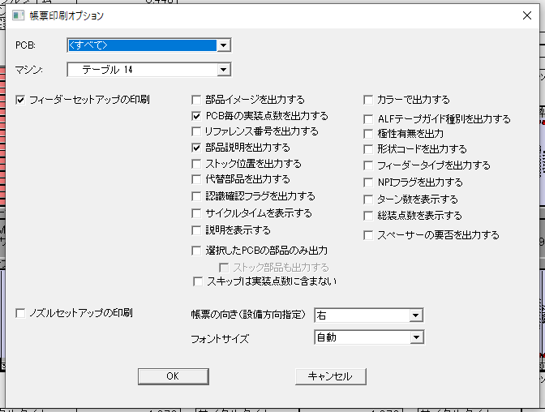

NPM検索用CSV

印刷用PDF
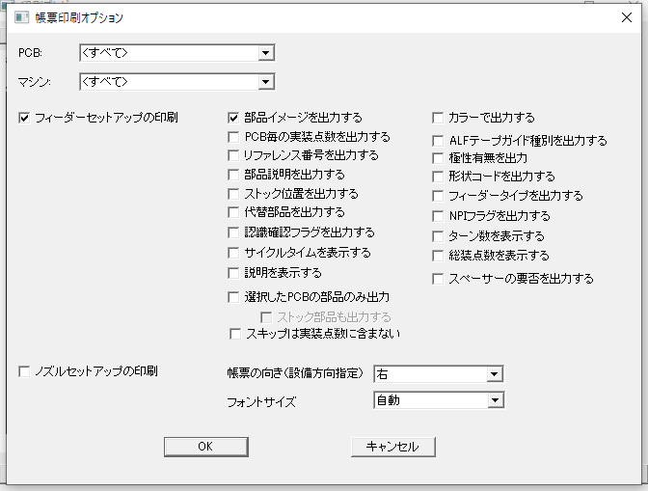

×で生産データを閉じる。

